**Дата:** 13.05.2022 **Урок:** образотворче мистецтво **Клас:** 4 – А

**Вчитель:** Мугак Н.І.

**Тема. Ритми і кольори Америки та Африки (продовження). Малювання африканських тварин і птахів у декоративній манері тінга-тінга. Застосування стилізації.**

**Мета**: актуалізувати поняття «контрастні кольори», «стилізація»; познайомити учнів зі зразками мистецтва африканського регіону; вчити сприймати та характеризувати твори мистецтва; дотримуватись цілісності, створюючи композицію, використовуючи всю площину аркуша; практично застосовувати знайомі техніки під час створення декоративної композиції; розвивати уяву, фантазію; формувати культурну компетентність.

**Обладнання**: презентація.

**Опорний конспект**

**І. Організація класу.**

1. Створення позитивного психологічного клімату класу.

*-* Прочитайте вірш та налаштуйтеся на роботу.

**ІІ. Актуалізація опорних знань.**

1. Вправа «Мікрофон».

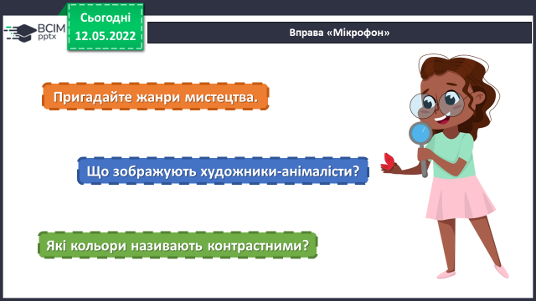

**ІІІ. Вивчення нового матеріалу.**

**1. Продовжуємо нашу подорож. Помандруймо до Африки.**

- Вирушаємо у подорож.

***Оригінальне посилання*** [***https://bit.ly/3IM9s4q***](https://bit.ly/3IM9s4q)

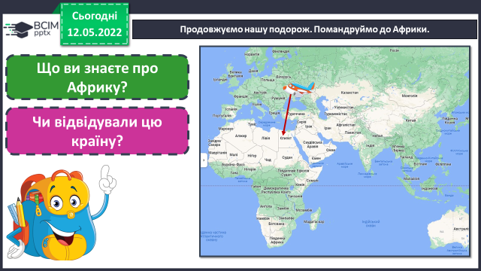

**2. Розповідь вчителя.**

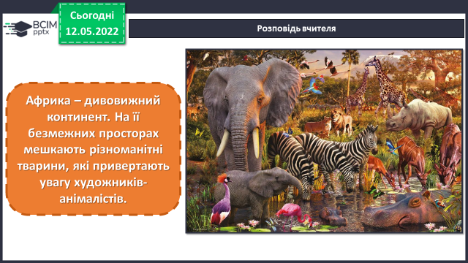

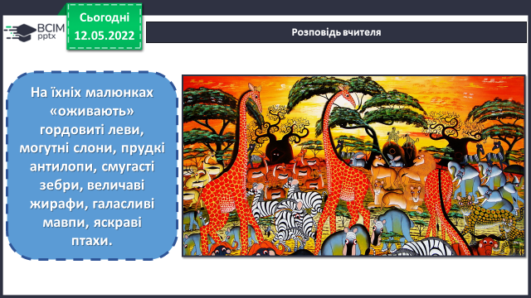

***Запам’ятайте!***

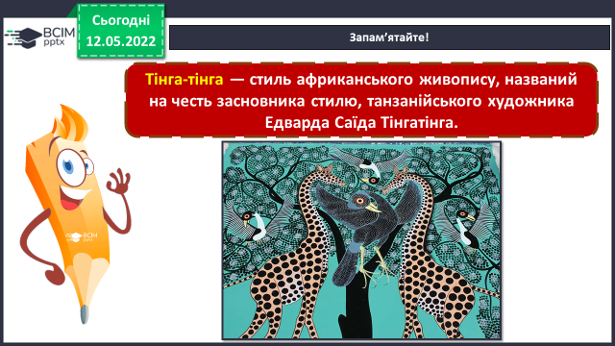

**3. Перегляньте музичну тему до серії мультфільмів «Тінга-тінга-історії».**

***Оригінальне посилання*** [***https://youtu.be/LgF4i1Drnhc***](https://youtu.be/LgF4i1Drnhc)

**4.** **Розгляньте картину і назвіть звірів, яких ви впізнаєте.**

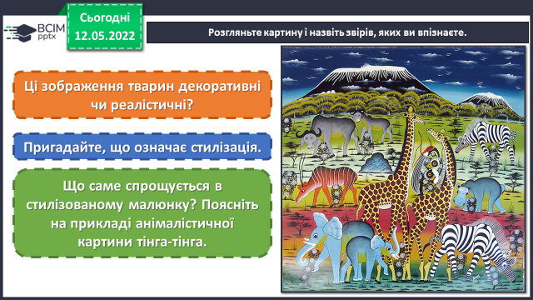

**ІV. Практична діяльність учнів**

1. Правила безпеки на уроці образотворчого мистецтва.

2. Намалюйте африканських тварин і птахів у декоративній манері тінга-тінга.

Застосуйте стилізацію.

3. Послідовність виконання.

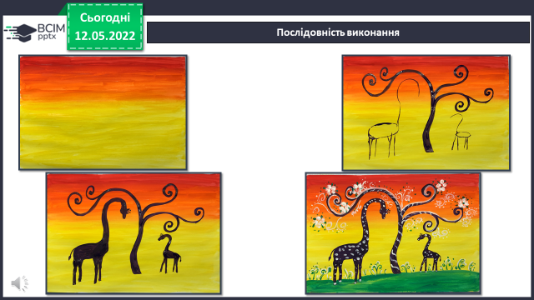

**V. Підсумок**

1. Продемонструйте власні малюнки.

2. У вільний час …

***Роботи надішли на Human***